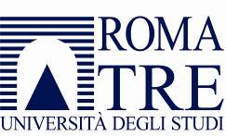 | DIPARTIMENTO DI SCIENZE  DOTTORATO IN  Biologia Molecolare, Cellulare e Ambientale

Dr. Fabrizio Olmeda
Max Planck Institute for the Physics of Complex Systems,
Biological Physics Division
Dresden, Germany

"Clonal pattern dynamics in tumor: the concept of cancer stem cells"

Lunedì 13 gennaio 2020

Ore 11:00

Aula 2, piano terra

Tutti gli interessati sono invitati a partecipare

Info: prof.ssa Sandra Moreno – sandra.moreno@uniroma3.it

